Villeurbanne



Handball

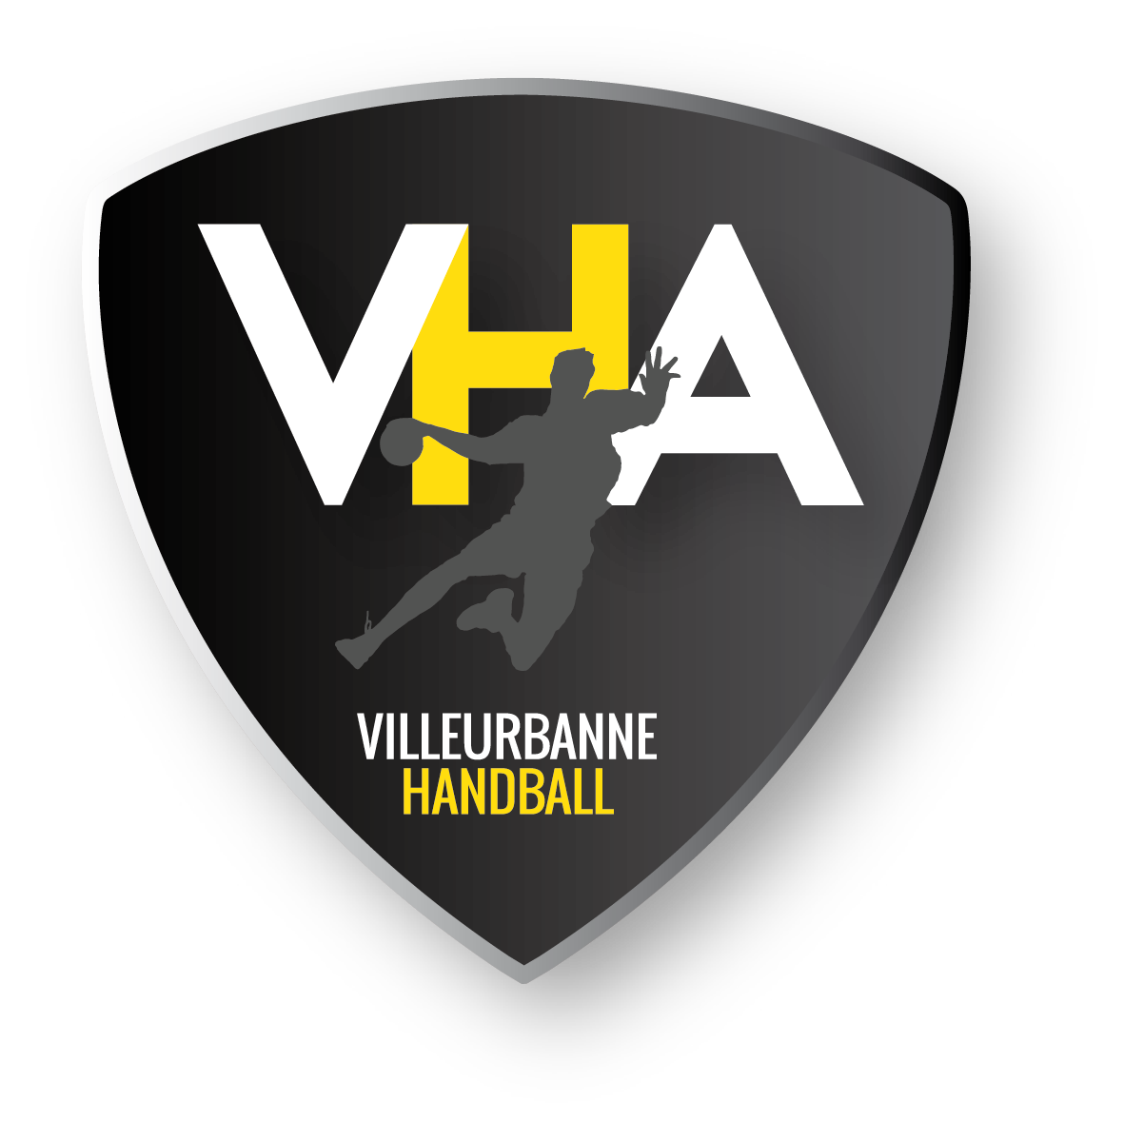

Mémento

Saison 2016-2017

***Sommaire***

**Sommaire**

**FONCTIONNEMENT GENERAL DU CLUB**

**1 -­‐ Organigramme du club**................................................................................**....p.4**

2 -­‐ Fonction des membres du bureau...............................................................p.5

**COMMISSIONS**

**1 -­‐ Commission PARENTS.................................................................................p.6**

**2 -­‐ Commission ARBITRAGE / FORMATION......................................................p.6**

**3 -­‐ Commission TECHNIQUE.............................................................................p.6**

**4 -­‐ INTENDANCE générale................................................................................p.7**

**5 -­‐ Commission FINANCES................................................................................p.7**

**6 -­‐ SCHEMA des commissions..........................................................................p.7**

**LICENCES – MUTATIONS**

**1 -­Déroulement de la demande de licence......................................................p.8**

**2 -­ Déroulement de la demande de mutation..................................................p.9 3 -­ Qualiﬁcation…….........................................................................................p.9**

**4 -­ Cotisations des licences..............................................................................p.9**

**5 -­‐ Quote-­part des licences............................................................................p.10**

**6 -­ Catégories d'âge.......................................................................................p.10**

**7 -­ Dossier de licence.....................................................................................p.10**

**ORGANISATION DES RENCONTRES**

**1 ---Généralités...............................................................................................p.11**

**2 -­ Les gymnases............................................................................................p.11**

**3 --- Matchs amicaux à domicile.......................................................................p.12**

**4 -­‐ Matchs amicaux à l’extérieur....................................................................p.12**

**5 -­‐ Résultats...................................................................................................p.12**

**6 -­‐ Matchs oﬃciels.........................................................................................p.12**

**7 -­‐ Modiﬁcations de dates..............................................................................p.13**

**8 -­‐ Créneaux horaires et stages......................................................................p.13**

**9 -­ Propositions de tournois et participation aux tournois.............................p.13**

***Sommaire***

**Sommaire**

**COMMUNICATION DES RESULTATS**

**1 -­‐ Feuilles de match électronique.................................................................p.14**

**2 -­‐ Numéros d'homologation des gymnases...................................................p.14 3 -­‐ La table de marque...................................................................................p.14**

**PENALITES ET SANCTIONS ADMINISTRATIVES**

**1 -­‐ Amendes..................................................................................................p.15**

**2 – Sanctions disciplinaires............................................................................p.15**

**3 – Dégradations diverses..............................................................................p.15**

**ASSURANCE**

**1 -­‐ Déclaration d'accident..............................................................................p.16**

**2 -­‐ Feuille de déclaration d’accident (recto)...................................................p.17**

**2 -­‐ Feuille de déclaration d’accident (verso)...................................................p.18**

**DIVERS**

**1 -­‐Equipement sportif...................................................................................p.19**

**2 -­‐ Matériel sportif........................................................................................p.19**

**ANNEXES**

**1 -­‐ Rôle du parent-­‐référent............................................................................p.20**

**2 -­‐ Numéros utiles.........................................................................................p.21**

**3 -­‐ Adresses des gymnases.............................................................................p.22**

**4 -­‐ Les entraîneurs.........................................................................................p.23**

**5 -­‐ Le planning des entrainements.................................................................p.24**

**6 -­‐ Calendrier des matchs de l'équipe première.............................................p.25**

***Fonctionnement général du club - Organigramme***

**Fonctionnement général du club**

**Organigramme**

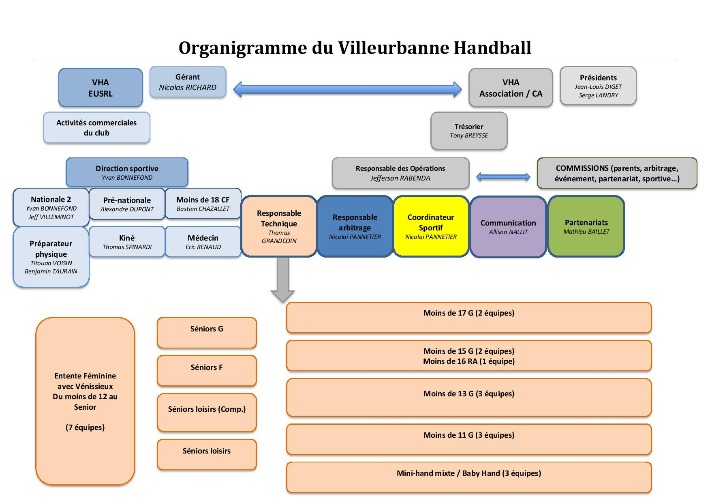

***Fonctionnement général du club - Fonction des membres du bureau***

**Fonction des membres du bureau**

**Présidents :** Serge LANDRY / Jean-Louis DIGET

**Gérant EUSRL :** Nicolas RICHARD

**Trésorier :** Tony BREYSSE

**Commission PARENTS**

**Les commissions**

Sous la responsabilité de **Jean-­‐Louis DIGET**.

Cette commission a pour mission de recruter, former, suivre et valoriser les parents qui souhaitent s’impliquer dans la vie du club à diﬀérents titres : parents-référents, bénévoles sur les évènements organisés, bénévoles les soirs de matchs de l'équipe première (buvette, billetterie...).

Commission ARBITRAGE / FORMATION

Cette commission, placée sous la responsabilité de **Pannetier Nicolaï** et **de Jean-Louis DIGET**, a pour objectif avec l’aide de tous les bénévoles du club, l’**organisation de l’arbitrage des matchs jeunes à domicile**, ainsi que la **formation des arbitres et des oﬃciels de tables de marque**.

Elle gère donc toutes les **questions d’arbitrage**, ainsi que la **formation interne** :

* Tenues des tables de marque,
* Ecole d’arbitrage,
* Initiation à l’arbitrage pour les licenciés de plus de 12 ans,
* Suivi des jeunes arbitres,
* Désignation des arbitres pour les matchs du week-­‐end non couverts par le comité ou la ligue.

Cette commission est en lien direct avec Thomas GRANDCOIN.

Commission TECHNIQUE

Cette commission, placée sous la responsabilité de **Thomas GRANDCOIN**, a pour objectif de **déﬁnir la politique sportive** du Villeurbanne Handball et de **donner les orientations générales** (attendus, formation...). Elle établit les besoins en encadrants sportifs et en joueurs, ainsi que le nombre d'entraînements dans chaque catégorie. Elle élabore le projet de formation des joueurs à partir de la mise en place d'un référentiel, de l'école de handball aux seniors. Cette commission suit la mise en formation aux jeunes entraîneurs. Elle propose l'établissement du planning horaire des entraînements. Elle est également chargée de rechercher de nouveaux joueurs, entraîneurs et managers, à partir des orientations du club, et des moyens proposés (emplois, dédommagements...). Enﬁn, elle assure la diﬀusion de la documentation technique.

Un classeur est fourni à chaque entraîneur en début de saison (projet de formation du joueur, documents de base pour élaboration des séances, extraits de « Approches du handball », planning des entraînements, dossier type de licences, ﬁche "déclaration d'accident"...)

Cette commission réunit **une fois par mois l'ensemble des entraîneurs du club**. Le compte-rendu est envoyé à chaque entraîneur, aux responsables techniques, et aux membres du bureau du club

***Commissions***

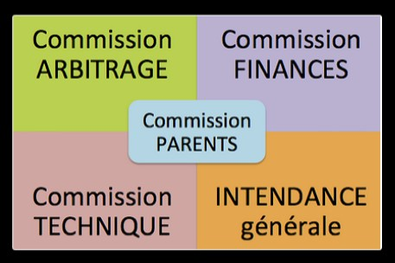

**Les commissions**

**INTENDANCE générale**

L'intendance générale du VHA est placée sous la responsabilité de Thomas Grandcoin.

Cette instance est chargé de l'inventaire de l’ensemble du matériel du club, de la gestion des stocks (matériel, buvette, etc…), du traitement des besoins des entraîneurs après validation du bureau directeur, de la gestion de la dotation de l’équipe première, de la gestion et de la distribution des packs aux licenciés et de la gestion du matériel sportif.

Commission FINANCES

**Tony Breysse**, trésorier du VHA, est responsable de cette instance.

Au-­‐delà de la gestion quotidienne des comptes, elle valide les diﬀérentes procédures d’achats, assure le règlement des frais d’arbitrage engagés les week-­‐ends (le lundi soir lors de la commission PARENTS).

SCHEMA des commissions

***Licences et mutations***

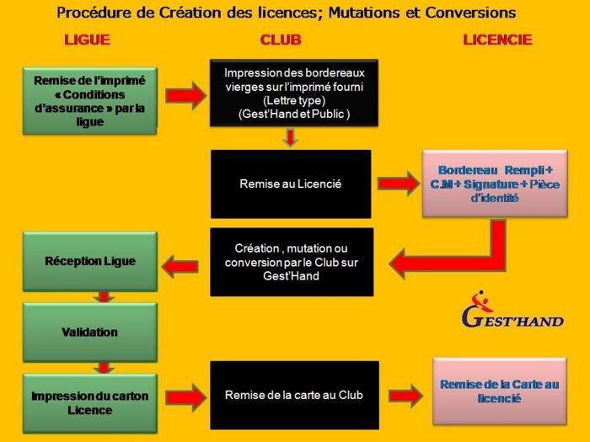

TOUS les joueurs et responsables du Villeurbanne Handball sont obligatoirement licenciés auprès de la FFHB (Fédération Française de Handball).

En premier lieu, cette licence atteste de l’appartenance à la Fédération et au droit de regard de chaque licencié à son fonctionnement.

Par ailleurs, elle est indispensable pour pratiquer le handball en tant que joueur, mais aussi pour tenir des fonctions oﬃcielles au sein de l'association.

1. **Déroulement de la DEMANDE de licence**

L’imprimé fédéral de demande de licence, joint au dossier d’inscription, doit être rempli et signé par le licencié (ou sa famille, s'il est mineur). Il devra joindre **une** photo d’identité, ainsi qu'un exemplaire du règlement intérieur signé. Le médecin remplira la partie « certiﬁcat médical », où il apposera son cachet et sa signature (le certiﬁcat médical peut également être joint en annexe).

**Les licences et les mutations**

Ce dossier, lisiblement rempli, est remis au secrétaire sportif du club (pendant les heures d'ouverture), qui le remettra à la Ligue du Lyonnais de Handball (LLHB).

Le Ligue établit alors les licences, qui sont remises au club pour y apposer la photo. Elles sont alors conﬁées à l’entraîneur ou aux parents‐référents. Ils devront les présenter pour chaque rencontre oﬃcielle.

A noter que le numéro d'aﬃliation licencié est donné à vie, sauf si le licencié interrompt d’une ou plusieurs années son adhésion à la Fédération.

Le schéma ci-­‐dessous montre le circuit de la demande de licence.

**RAPPEL des pièces justiﬁcatives :**

-­‐ Bulletin fédéral rempli (via internet) avec le certiﬁcat médical

-­‐ 1 photos d'identité

-­‐ Photocopie d'une pièce d'identité (pour les nouveaux licenciés uniquement)

-­‐ Fiche d'adhésion CLUB dûment remplie

-­‐ Règlement intérieur signé

-­‐ Règlement de la cotisation (chèques, espèces ou coupons sport ANCV)

-­‐ Photocopie de la Carte M'RA (donnant droit à 30€ de réduction

**Attention : tout dossier incomplet sera rendu sans être traité par le secrétariat**

***Licences et mutations***

**2. Déroulement de la demande de MUTATION**

La **demande de MUTATION en direction du Villeurbanne Handball** s'eﬀectue auprès du secrétariat sportif, en remplissant le formulaire fédéral dédié, auquel le licencié doit joindre une copie de sa pièce d'identité. Le licencié devra également fournir un chèque libellé au CRHB (Comité du Rhône de Handball), du montant de la mutation et un chèque du montant de la cotisation club, libellé au nom du VHA.

Aucune mutation ne sera prise en charge par le club, sauf si le Président en a donné l'accord.

La **période de mutation se termine au 15 juillet de l'année en cours**. Passée cette date, le club d'origine devra fournir une autorisation de sortie du club au licencié souhaitant muter.

**Les licences et les mutations**

La **demande de MUTATION hors du Villeurbanne Handball** s'eﬀectue auprès du nouveau club, avant le 15 juillet de l'année en cours. Passé ce délai, le VHA devra fournir une autorisation de sortie du club au licencié souhaitant muter. Le licencié devra s'acquitter des frais de mutation correspondant à sa catégorie d'âge, au sein de son nouveau club.

NB : Pour les licenciés MINEURS, une autorisation parentale **obligatoire** sera demandée (formulaire à compléter).

|  |  |  |  |  |
| --- | --- | --- | --- | --- |
| **Tarif des mutations : saison 2016-2017** | | | | |
|  | **Plus de 16 ans** | **De 12 à 16** | **-12** | **Dirigeant** |
| **Tarifs** | 85 | 50 | 0 | 0 |

* 1. QUALIFICATION

Le **délai de qualiﬁcation** pour la licence est le suivant :

Dépôt de la licence au club **avant le mercredi soir** de chaque semaine pour avoir la possibilité

de jouer le weekend-­‐end suivant.

* 1. COTISATIONS des licences

Le montant des cotisations varie selon les catégories d'âge des licenciés. Le prix de ces cotisations comprend :

- L’assurance

‐ L’adhésion à la FFHB

‐ La cotisation au club

Il est possible d’étaler le paiement de la cotisation jusqu’au 31 décembre de la saison en cours. Cependant, tous les chèques sont à remettre avec le dossier complet au moment de l'inscription : ils devront être datés de la date d’émission, avec au dos, la date d’encaissement souhaitée. Il existe diﬀérentes aides pour régler sa cotisation (Coupons Sport ANCV, Carte M'RA, aides des Comités d'Entreprise…). Le club peut fournir une attestation de licence servant de justiﬁcatif.

Avertissement : Pour les entraînements d'essai, le futur licencié devra remplir une décharge de responsabilité, à retirer auprès du secrétaire sportif avant l'entrainement.

***Licences et mutations***

* 1. **QUOTE-­‐PART des instances**

Vous pourrez retrouver ci-dessous les montants de la quote-part de chacune des instances fédérales : fédération, ligue et comité.

**Les licences et les mutations**

|  |  |  |  |  |
| --- | --- | --- | --- | --- |
| **Montant des quotes-parts : saison 2016-2017** | | | | |
| **Catégories** | **Fédération** | **Ligue** | **Comité** | **Prix Licence** |
| **Moins de 9 ans** | 12,00 | 15,7 | 12,35 | 220,6 |
| **Moins de 11 ans** | 15,55 | 15,7 | 13,1 | 231,6 |
| **Moins de 13 ans** | 15,55 | 15,7 | 13,1 | 231,6 |
| **Moins de 15 ans** | 15,55 | 15,7 | 13,1 | 236 |
| **Moins de 17 ans** | 15,55 | 15,7 | 13,1 | 260,6 |
| **Moins de 18 ans** | 25,15 | 15,7 | 15 | 261 |
| **Séniors (plus de 18 ans)** | 25,15 | 15,7 | 15 | 265 |
| **Loisirs (avec ou sans compétition)** | 19,15 | 15,7 | 14 | 175/205 |
| **Dirigeants** | 13,05 | 15,7 | 17,85 | 50 |

* 1. Catégories d'âge



* 1. **DOSSIERS de licences**

Les dossiers devront être remis **COMPLETS** au siège du club 98 rue Francis de Pressensé à Villeurbanne aux heures d’ouverture du secrétariat ou déposés à l’accueil.

***Organisation des rencontres***

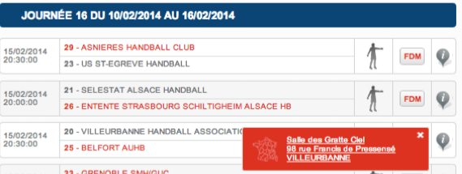

1. **GENERALITES**

Les championnats sont régis par la FFHB (Championnat de France), la Ligue du Lyonnais de Handball (Championnat régional), le Comité du Rhône de Handball (Championnat départemental).

En règle générale, ces championnats se déroulent en phase aller-retour-­‐ sauf pour les plateaux (mini- hand) et les matchs de brassage en début de saison.

Les équipes sont réparties en poules, chaque équipe rencontrant deux fois toutes les autres. Ces rencontres ont lieu, une fois à domicile, une fois à l’extérieur.

La qualité de l’accueil des équipes adverses est primordiale ; il en va de l’image du club.

**Organisation des rencontres**

A la salle des Gratte‐Ciel, l’accueil est organisé à l’espace bar au 1er étage. Le club met à disposition de chaque collectif pour chaque match deux à trois boissons (coca, oasis...), ainsi que des gobelets en plastique. L’organisation d’un goûter et l’apport de victuailles relèvent du collectif lui‐même.

Après votre passage à l’espace bar, nous vous remercions de laisser le lieu aussi propre que vous l’aurez trouvé. Des éponges, balais, serpillères... sont à votre disposition derrière le bar.

Merci de veiller au bon respect de ce lieu !

1. **Les GYMNASES**

Le Villeurbanne Handball utilise principalement 4 gymnases pour ses entraînements et ses matchs (seulement 3 peuvent être utilisés pour les compétitions).

-­‐ Salle des Gratte-­‐Ciel

-­‐ Gymnase du Tonkin

-­‐ Gymnase Jean Vilar-Saint-Jean

-­‐ Salle des compétitions UFRSTAPS

Les adresses, plans et itinéraires pour vous rendre dans les diﬀérents gymnases ﬁgurent en annexe (page 22).

Vous pourrez retrouver l'ensemble des lieux des rencontres du weekend en consultant le site de la Fédération Française **: hop://www.ﬀ‐handball.org/, rubrique COMPETITIONS,** puis en sélectionnant votre **CHAMPIONNAT**, et votre **POULE**. L'adresse apparaît en cliquant sur l'icône dédié,

comme sur le modèle ci‐dessous.

Ces informations sont également consultables directement via le site Internet du VHA :

**htt**[**p://w**](http://www.villeurbanneha.fr/)**ww.v**[**illeurbanneha.fr**,](http://www.villeurbanneha.fr/) rubrique **LES EQUIPES**, puis en vous rendant sur la **CATEGORIE**, puis le

**CHAMPIONNAT** de votre **EQUIPE** (régional ou départemental).

***Organisation des rencontres***

1. **Matchs AMICAUX à DOMICILE**

Pour toute organisation de matchs amicaux à domicile, **même sur vos créneaux d’entraînement**, il est nécessaire de **prévenir le secrétariat**, qui en informera le service des sports de la Mairie de Villeurbanne, la Ligue du Lyonnais, le Comité du Rhône, suivant le niveau de jeu du match concerné. Cette démarche permettra au gardien du gymnase de mettre à disposition les vestiaires et l'espace bar pour l'accueil de l'équipe adverse après la rencontre.

Si le gardien n’a pas été averti, il est en droit de refuser l’accès de la salle aux équipes.

Si vous souhaitez que vos matchs amicaux soient arbitrés, vous pouvez prendre contact avec **Nicolaï PANNETIER**, au moins une semaine avant votre rencontre, aﬁn de lui permettre de rechercher un arbitre disponible.

**Organisation des rencontres**

**Attention !** Votre match ne doit pas empiéter sur le créneau des autres équipes (sauf en cas d'accord entre les entraîneurs concernés).

1. Matchs AMICAUX à l'EXTERIEUR

Tous les matchs amicaux doivent être signalés au secrétariat au moins une semaine avant.

Le **secrétariat du club** doit être **avisé** de votre absence, aﬁn de permettre à un autre collectif d’utiliser le créneau d’entrainement.

1. RESULTATS

Tous les résultats de matchs amicaux à domicile ou à l’extérieur doivent être communiqués impérativement au club le lendemain de la rencontre par courriel.

1. Matchs OFFICIELS

**En règle générale, tous les matchs de Championnat de France et de région** sont arbitrés par des arbitres oﬃciels désignés par la FFHB et la Ligue du Lyonnais. Toutefois, s’il arrive qu’aucun arbitre ne soit présent, il convient de respecter la procédure oﬃcielle.

**Défaillance des deux arbitres** (extrait du règlement de la FFHB) :

1. S'il y a un binôme ou un arbitre oﬃciel neutre, solliciter son concours,
2. En cas d'absence d'un binôme ou d'un arbitre oﬃciel neutre, conﬁer la direction du match à tout binôme ou à tout arbitre oﬃciel présent.
3. Si plusieurs "remplaçants" se présentent, ce sont ceux ou celui de grade le plus élevé qui arbitre(nt), en cas d'égalité d'échelon, un tirage au sort est réalisé ;
4. A défaut de tout arbitre oﬃciel, chaque équipe désigne un joueur en vue d'arbitrer. Le tirage au sort décide de celui qui fera fonction, l'autre joueur ne peut en aucun cas prendre part au jeu (chaque équipe se trouve ainsi diminuée d'un joueur).

Non-respect de la procédure: match perdu pour les deux clubs (0 point) avec pénalité ﬁnancière

***Organisation des rencontres***

**Pour les autres rencontres**, un **planning hebdomadaire d’arbitrage** sera mis en place en début de semaine par le responsable de l’arbitrage lors de la commission PARENTS du lundi soir. Toutes les équipes disponibles (de moins de 12 à seniors) seront sollicitées à tour de rôle.

Dans certains cas, il est possible de demander une modiﬁcation de date ou d’horaire d’un match oﬃciel. Cela doit être fait sur un formulaire spécial **au moins un mois avant la date prévue** auprès du secrétaire sportif. En tout état de cause, c’est à l’entraîneur de l’équipe de prendre contact avec l’équipe adverse et de régler tous les changements avant de communiquer au secrétariat le document dûment rempli pour validation et transmission aux organismes compétents.

**Il est important de noter que ces changements ne sont pas gratuits** (facturés par la, la Ligue ou le Comité au club demandeur) et que de plus, ils occasionnent une charge de travail conséquente (de nombreux appels téléphoniques, mails…), sans compter les risques de problèmes et d’erreurs (oﬃciels ou équipes adverses mal informés…).

Il ne faut donc y avoir recours que dans des cas extrêmes, n’oﬀrant aucune autre solution.

**Organisation des rencontres**

* 1. **MODIFICATION de date**

Matchs reportés, remis, ou à rejouer : dans tous les cas, seuls les joueurs qualiﬁés à la date initiale d’un match, peuvent participer aux matchs reportés.

* 1. CRENEAUX HORAIRES et STAGES

**Pour obtenir ou modiﬁer un créneau d’entraînement**, vous devez impérativement passer par le responsable technique et le secrétariat du club.

Aucun créneau ne sera accordé autrement.

**-­‐-­‐> Entraînements ou stages pendant les vacances scolaires**

Si vous souhaitez poursuivre vos entraînements pendant les vacances scolaires (hors vacances de Noël), vous devez obligatoirement en aviser le responsable technique et le secrétariat du club avant le délai de rigueur. L’accord du club donné, le secrétariat fera le nécessaire auprès du service des sports de la mairie.

* 1. Proposition de TOURNOIS et participation

Le club reçoit de nombreuses propositions pour participer à divers tournois. Ces propositions sont regroupées dans un classeur, à votre disposition au secrétariat.

Les équipes du club pourront s’engager uniquement après validation de la direction. La direction du club décidera d’envoyer certaines équipes sur des tournois internationaux de prestige.

**Attention ! Seuls les frais d’inscription seront pris en charge par le club** *(sur la base d'un tournoi par équipe par saison)****.***

***Communication des résultats***

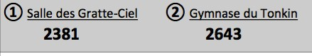

**Communication des résultats**

1. **Feuille de match électronique**

Depuis la saison 2011-­‐2012, les **feuilles de match** sont **gérées électroniquement** (les numéros de licences s’inscrivent automatiquement à partir du NOM du licencié).

Le club met à disposition de toutes les équipes un **ordinateur portable**.

Une **formation spéciﬁque** sera organisée au siège du club, par le secrétaire sportif, Alain CHOSSON, en début de saison à destination des entraineurs et des parents-­‐référents de chaque collectif. Les dates et les horaires seront communiqués en amont.

Un **mémento spéciﬁque** sera également mis à disposition.

Le **score des rencontres** est envoyé ainsi électroniquement à la Fédération Française.

1. Numéros d'homologation des gymnases
2. **La table de marque**

La table de marque (valise noire) sera soit entreposée dans le local des entraineurs avant le 1er match à domicile du samedi et du dimanche (1er bureau du siège du club), ou directement sur la table de la salle des Gratte-Ciel par les gardiens de la mairie.

La table de marque sera soit à déposer dans le local des entraineurs, soit elle sera récupérée par les gardiens.

Un livret d’utilisation est à disposition dans la valise, vous pourrez vous y référer.

***Pénalités et sanctions***

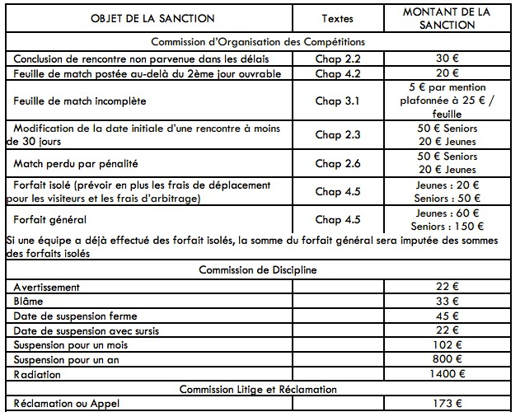

1. **Amendes**

**Pénalités et sanctions administratives**

1. **Sanctions disciplinaires**

Toute sanction disciplinaire entraînant une suite ﬁnancière, sera à la charge de l’intéressé.

1. Dégradations diverses

Toute dégradation provoquée par un licencié du club entraînant une amende ou une demande de dédommagement de préjudice causé dûment justiﬁée, sera à la charge de l’intéressé, et sa licence lui sera retirée.

***Assurance***

**Assurance**

1. **Déclaration d'accident**

La Fédération Française de HandBall a conclu un contrat collectif d'assurance avec la Société Mutuelles du Mans Assurances, conformément à l'article L 321-5 du Code du Sport.

Le contrat d'assurance « multirisques » fédéral oﬀre à tous les licenciés une couverture en Responsabilité Civile. Concernant les accidents corporels, la Fédération Française de Handball a une obligation d'information auprès de ses licenciés pour rappeler l'intérêt que présente la souscription d'un contrat de personnes couvrant les dommages corporels auxquels la pratique du handball peut les exposer. De ce fait, la FFHB propose :

-­‐ Une garantie accidents corporels de base

-­‐ Des options complémentaires

Voici la référence :

N° de contrat : 114 246 500 N° de protocole (Assistance) : 582 469 Eﬀet : 1 juillet 2011

Tout accident survenu lors d’une compétition oﬃcielle ou amicale ou d’un entraînement, doit faire l’objet d’une déclaration d’accident dans les cinq jours qui suivent celui-­‐ci.

Des **feuilles de "déclaration de sinistre"** (exemple pages XX‐XX) sont fournies au début de la saison aux entraîneurs *(dans le classeur de l'entraineur)*. Cette feuille doit être remplie immédiatement par l’entraîneur témoin et par le blessé s’il est conscient, ou son représentant légal s'il est présent. Les deux autres parties sont à remplir par le club et par le premier médecin qui examine le blessé.

Le document est téléchargeable également à cette adresse. Il peut être rempli en ligne :

http://www.ﬀ-­‐handball.org/ﬁleadmin/GED/11111 .ALL.VALIDEUR/FFHB/Assurance/ MMA_formulaire_declaraSon_sinistre_BASE_7-­‐2-­‐2013.pdf

Cette déclaration est à envoyer à l'adresse suivante :

Mutuelles du Mans Assurances

Service corporel IRD 10 boulevard Alexandre Oyon

72 030 LE MANS CEDEX 9

**ATTENTION :** il arrive qu’une blessure, considérée comme insigniﬁante pendant le match ou l’entraînement, se révèle plus grave par la suite. Il est important de signaler le fait au plus vite à l’entraîneur, qui devra en informer immédiatement le secrétariat pour déclaration auprès de la FFHB.

A quoi sert cette feuille de déclaration ?

Par principe et par sécurité, il faut la remplir dans tous les cas d’accident mais elle n’est utile que si la famille du blessé ne possède pas de mutuelle complémentaire à la Sécurité Sociale.

**Attention !** En cas d’accident entraînant une hospitalisation, ne jamais se rendre dans une clinique pratiquant des honoraires libres, qui ne sont pas couverts par MMA. De plus, pour pouvoir prétendre à des indemnités journalières, vous devez verser une cotisation complémentaire.

Lors des compétitions oﬃcielles, il faut mentionner la nature de l’accident sur la feuille de match et prévenir le club dès que possible.

***Assurance***

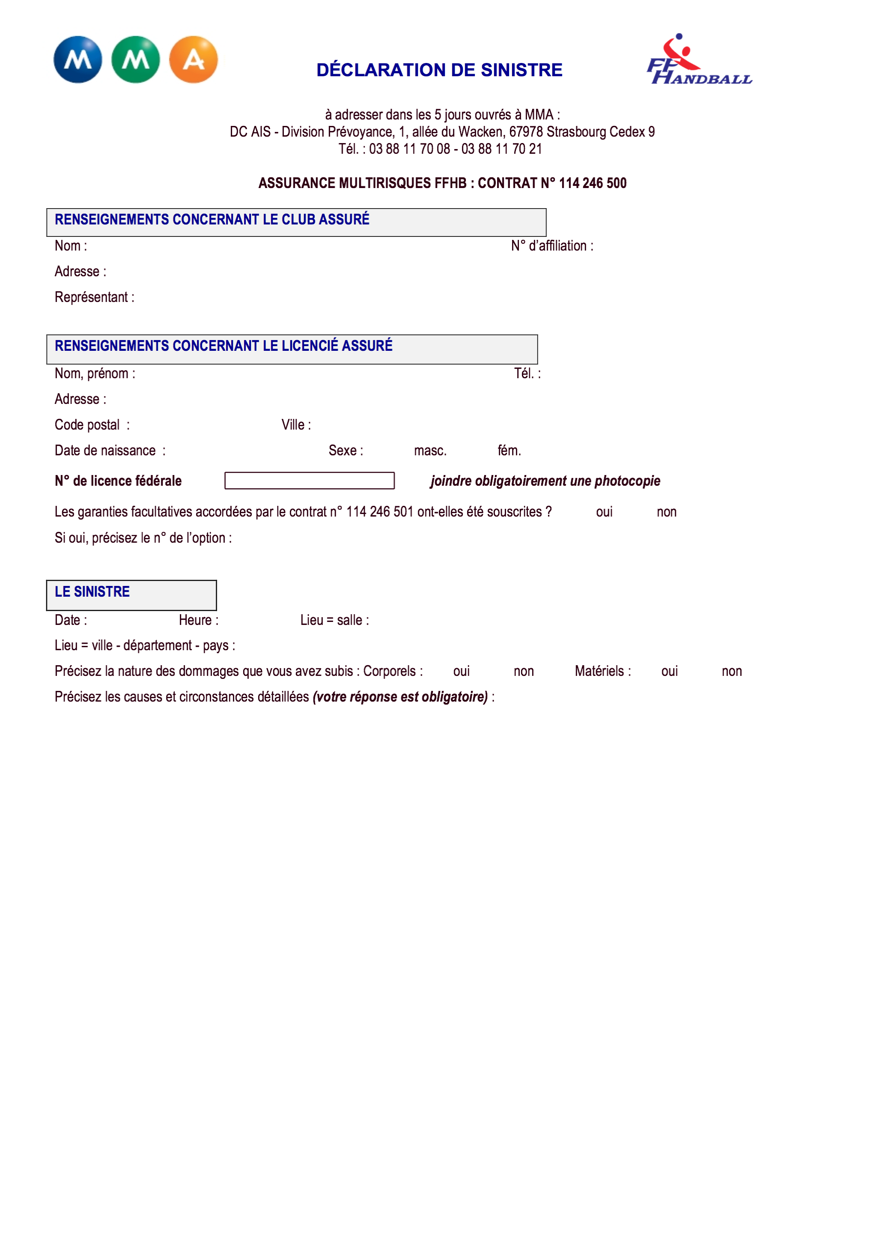

**Assurance**

1. **Feuille de déclaration d'accident (modèle)**

***Assurance***

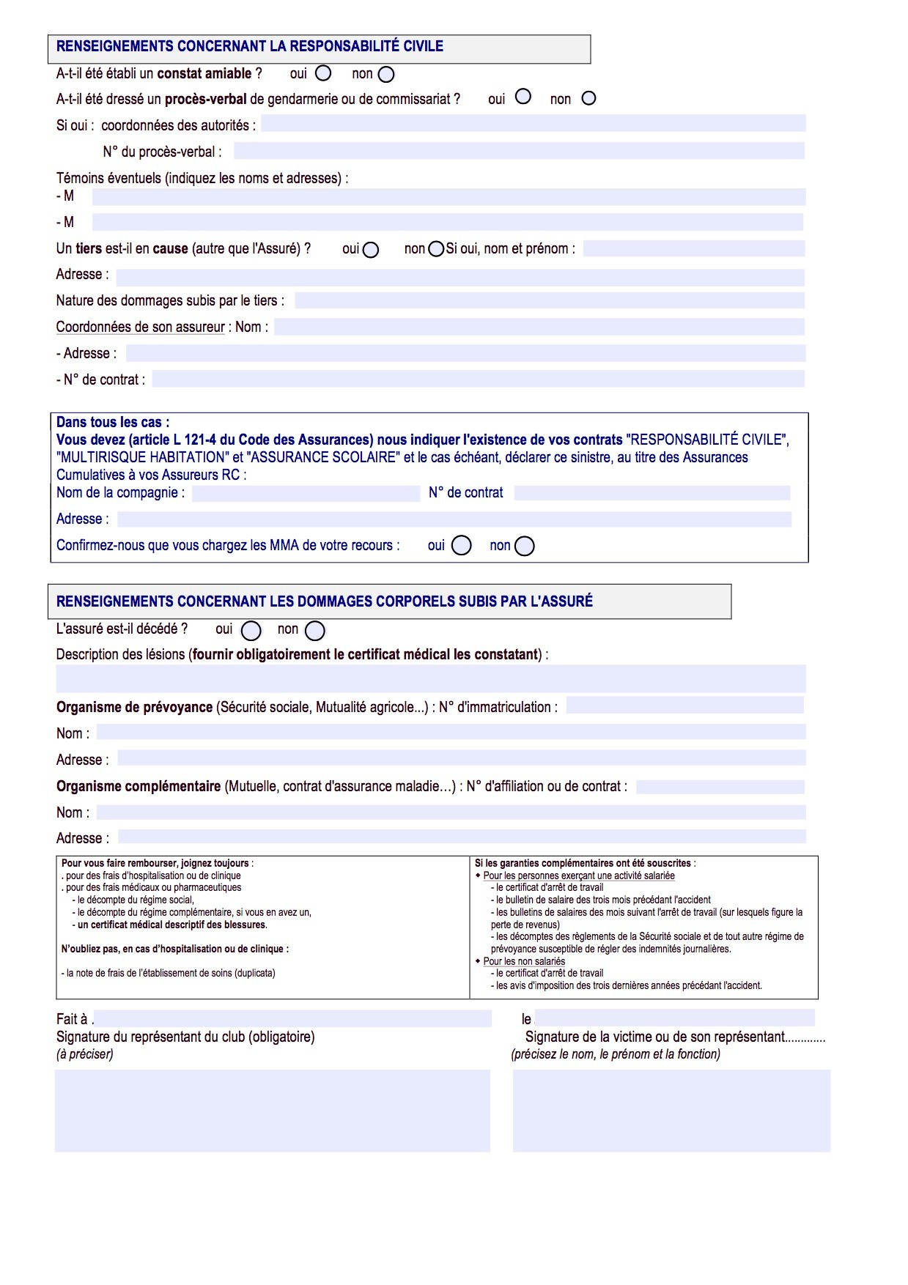

**Assurance**

1. **Feuille de déclaration d'accident (modèle)**

***Divers***

**Divers**

* 1. **Equipement sportif**

Pour la saison 2015-2016, les maillots sont remis en début de saison à chaque joueur ce maillot est personnel et le club n’est pas responsable en cas de perte. Tout maillot perdu pourra être recommandé au siège mais sera facturé. Dans le cas où le maillot est abimé durant un match ou un entrainement (Déchirure ou autre) le maillot sera remplacé gratuitement par le club sous présentation du maillot abimé.

Chaque licencié doit disposer de son propre ballon, qu'il pourra acheter au siège du club en début de saison.

Tout le matériel du club est placé sous la responsabilité de **Grandcoin Thomas**, intendant du VHA. Il eﬀectuera un inventaire à chaque ﬁn de saison.

* 1. Matériel sportif

Le matériel sportif du club (plots, cerceaux, réducteurs de cage...) est placé sous la responsabilité de l'entraîneur, qui doit s'assurer de son entretien.

Les besoins supplémentaires en matériel sportif sont à demander à l'intendant du club **Thomas Grandcoin.**

***Annexes***

**Annexes**

1. **Le rôle des PARENTS REFERENTS**

Le parent-référent est là pour **aider les entraineurs tout au long de la saison**. Il est le **lien entre les parents des joueurs et l’entraineur**.

Il peut faire remonter toutes les informations, questions, ou diﬃcultés auprès de Nicolaï PANNETIER, responsable des parents‐référents (mail : nicolai.pannetier@villeurbanneha.fr). Une réponse sera faite en retour.

Le parent-référent doit se faire connaître au siège du club aﬁn qu’une licence dirigeant soit établie. Il est nécessaire et indispensable qu’il y ait au minimum 2 parents référents par équipe.

Voici les diﬀérentes missions peuvent lui être conﬁées :

-­‐ Etablir une liste des joueurs avec le numéro de téléphone ﬁxe et/ou portable des parents, l'adresse mail, ainsi que le numéro du ou des entraineurs et des parents-­‐référents

-­‐ Diﬀuser ce document auprès de tous les parents

-­‐ S’assurer que tous les joueurs aient bien compris les informations données par l’entraineur, en ce qui concerne les rendez-­‐vous pour les matchs.

-­‐ Pour les petites sections : s’assurer du nombre de véhicules en cas de déplacement

-­‐ S’assurer avant les matchs, la présence du matériel permettant le bon déroulement des matchs (licences, maillots, ordinateur portable…)

-­‐ Remplir la feuille de match électronique (une formation sera assurée)

-­‐ Remplir les feuilles de déclaration d’accident (distribuée en début de saison dans le classeur parents-­‐référents)

-­‐ Tenir la table de match (une formation sera assurée)

-­‐ Eventuellement faire la police de terrain

-­‐ En ﬁn de match, s’occuper de la collation en organisant un planning avec les diﬀérents parents

-­‐ Faire remonter les résultats des matchs aﬁn qu’ils soient le plus tôt possible sur le site

-­‐ Transmettre également des photos pour les diﬀuser sur le site Internet

-­‐ S’assurer en ﬁn de match qu’aucun enfant ne soit laissé seul (dans le gymnase ou sur le parking) et qu’il soit bien récupéré par un membre de sa famille

-­‐ Récupérer en ﬁn de match le matériel, l'ordinateur portable, la rallonge électrique, si l’entraineur ne l’a pas fait

-­‐ Vériﬁer la propreté des lieux en ﬁn de match (ramassage des bouteilles d'eau vides...)

-­‐ Organiser un planning de lavage des maillots de l'équipe avec les diﬀérents parents du groupe

Les parents-référents seront conviés à participer **chaque lundi à 18h30** (hors vacances scolaires) à la **réunion hebdomadaire de la commission PARENTS**, organisée au siège du club *(salle de réunion du 1er étage)*. Il est important qu'au moins un parent‐référent par équipe soit présent à la réunion.

***Annexes***

**Annexes**

1. **NUMEROS utiles**

|  |  |  |  |
| --- | --- | --- | --- |
| **Nom Prénom** | **Fonction** | **Téléphone** | **Adresse mail** |
| **CLUB** | | | |
| **CHOSSON Alain** | Secrétaire sportif | 06.87.80.00.56 | [contact@villeurbanneha.fr](mailto:contact@villeurbanneha.fr) |
| **Pannetier Nicolaï** | Responsable arbitrage | 06.58.44.62.21 | [nicolai.pannetier69@gmail.com](mailto:nicolai.pannetier69@gmail.com) |
| **Allison Nallit** | Responsable communication | 06.51.76.83.27 | [allison.nallit@villeurbanneha.fr](mailto:allison.nallit@villeurbanneha.fr) |
| **Mathieu baillet** | Responsable partenariat | 06.98.69.29.34 | Mathieu.baillet@villeurbanneha.fr |
| **JACQUES Bruno** | Responsable Secteur Féminin | 06.77.76.22.36 | [bruno.jacques@wanadoo.fr](mailto:bruno.jacques@wanadoo.fr) |
| **Tony Breysse** | Trésorier | 06.80.55.68.83 | [Tony.breysse69@gmail.com](mailto:Tony.breysse69@gmail.com) |
| **GRANDCOIN Thomas** | Responsable technique | 06.99.51.59.98 | [Thomas.grandcoin@gmail.com](mailto:Thomas.grandcoin@gmail.com) |
| **RABENDA Jefferson** | Responsable des opérations | 06.95.33.23.44 | [Jefferson.rabenda@villeurbanneha.fr](mailto:Jefferson.rabenda@villeurbanneha.fr) |
| **MAIRIE** | | | |
| Astreinte (permanence gardiens) | | 06.22.39.60.87 |  |
| **URGENCES** | | | |
| Samu | | 15 |  |
| Pompiers | | 18 |  |
| Police | | 17 |  |

***Annexes***

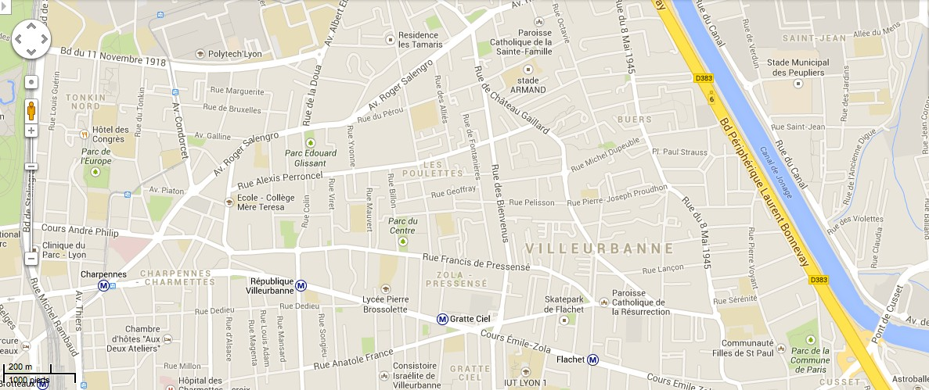

**Annexes**

1. **ADRESSE des gymnases**

La mairie de Villeurbanne met à disposition **4 équipements sportifs pour le Villeurbanne Handball**. Vous retrouverez ci-­‐dessous les adresses, ainsi que des indications pour vous y rendre en transports en commun et en voiture.

* 1. **Salle des Gratte‐Ciel**

 98 rue Francis de Pressensé

⇨⇨ En transport en commun : ***Métro A “République”***

⇨⇨ En véhicule : *Prendre le passage Rey, depuis la rue Francis de Pressensé*

* 1. Gymnase du Tonkin

 30 rue du Tonkin

⇨⇨ En transport en commun : ***Tram T1, arrêt "Tonkin", ou Bus C26, arrêt “Condorcet”, ou Bus 69 arrêt “Clinique du Tonkin”***

⇨⇨ En véhicule : *Depuis le périphérique, accès par la porte de Saint-­‐Clair*

* 1. Gymnase Jean Vilar à Saint-­‐Jean

 15 rue des Jardins

⇨⇨ En transport en commun : ***Bus n°7, arrêt "Collège Jean Vilar”***

⇨⇨ En véhicule : *Depuis le périphérique, accès par la porte de Cusset ou par la porte de Croix-­‐Luizet*

* 1. Salle de compétition de l'UFRSTAPS à la Doua

 27-­‐29 boulevard du 11 Novembre 1918

⇨⇨ En transport en commun : ***Bus C26, arrêt "Condorcet”***

⇨⇨ En véhicule : *Depuis le périphérique, accès par la porte de Saint-­‐Clair*

NB : Les établissements scolaires et d’autres clubs sont également amenés à les utiliser.

Nous demandons à chacun : joueurs, entraineurs, dirigeants, de veiller au respect de ces lieux et du matériel mis à disposition, pour le bien-­‐être de toutes et tous.

La résine est STRICTEMENT interdite dans les deux gymnases du Tonkin et Jean Vilar. Seule la colle blanche est autorisée au Tonkin.

***Annexes***

**Annexes**

1. **Les ENTRAINEURS**

|  |  |  |  |
| --- | --- | --- | --- |
| **BONNEFOND** | **Yvan** | **National 2** | [**yvanbonnefond@gmail.com**](mailto:yvanbonnefond@gmail.com) |
| VILLEMINOT | Jean-François | National 2 | [jeff.villeminot@wanadoo.fr](mailto:jeff.villeminot@wanadoo.fr) |
| DUPONT | Alexandre | Pré nationale | [alexandredupont9@hotmail.fr](mailto:alexandredupont9@hotmail.fr) |
| **CHAZALLET** | **Bastien** | **Moins de 18 CF** | [**bchazallet@gmail.com**](mailto:bchazallet@gmail.com) |
| **GRANDCOIN** | **Thomas** | **Moins de 16 RA** | [**thomas.grandcoin@gmail.com**](mailto:thomas.grandcoin@gmail.com) |
| **TAURAIN** | **Benjamin** | **Moins de 17 L** | [**benjamin.taurain@gmail.com**](mailto:benjamin.taurain@gmail.com) |
| BOUDIC | Adrien | Moins de 17 dep | [adrien.boudic@hotmail.fr](mailto:adrien.boudic@hotmail.fr) |
| **VANSEVEREN** | **Joris** | **Moins de 15 L** | [**joris.vanseveren@laposte.net**](mailto:joris.vanseveren@laposte.net) |
| EL OUARAINI | Radouane | Moins de 15 dep | [radouane.elouaraini@hotmail.fr](mailto:radouane.elouaraini@hotmail.fr) |
| **GRANDCOIN** | **Thomas** | **Moins de 13 (1)** | [**thomas.grandcoin@gmail.com**](mailto:thomas.grandcoin@gmail.com) |
| REVELLIN-FALCOZ | Eliott | Moins de 13 (2) | [eliott60@hotmail.fr](mailto:eliott60@hotmail.fr) |
| PASSEMARD | Enzo | Moins de 13 (3) | enzo.passemard@laposte.net |
| **PASSEMARD** | **Lucas** | **Moins de 11 (1)** | [lucas.passemard-k@laposte.net](mailto:lucas.passemard-k@laposte.net) |
| DUBERGEY | Gilles | Moins de 11 (2) | [dubergey.gilles@gmail.com](mailto:dubergey.gilles@gmail.com) |
| CHAMBE | Allan | Moins de 11 (3) | [allan.chambe@aol.com](mailto:allan.chambe@aol.com) |
| GRAND | Joffrey | Moins de 11 (3) | [joffrey.grand@laposte.net](mailto:joffrey.grand@laposte.net) |
| **SAILLARD** | **Aurélie** | **Responsable Mini-Hand/Baby Hand** | [**saillardaurelie0108@gmail.com**](mailto:saillardaurelie0108@gmail.com) |
| JACQUES | Emma | mini hand | emma.jacques69@orange.fr |
| DA SILVA | Laurie | mini hand | [laurie.dasilva@live.fr](mailto:laurie.dasilva@live.fr) |

***Annexes***

**Annexes**

1. **Le PLANNING des entraînements**

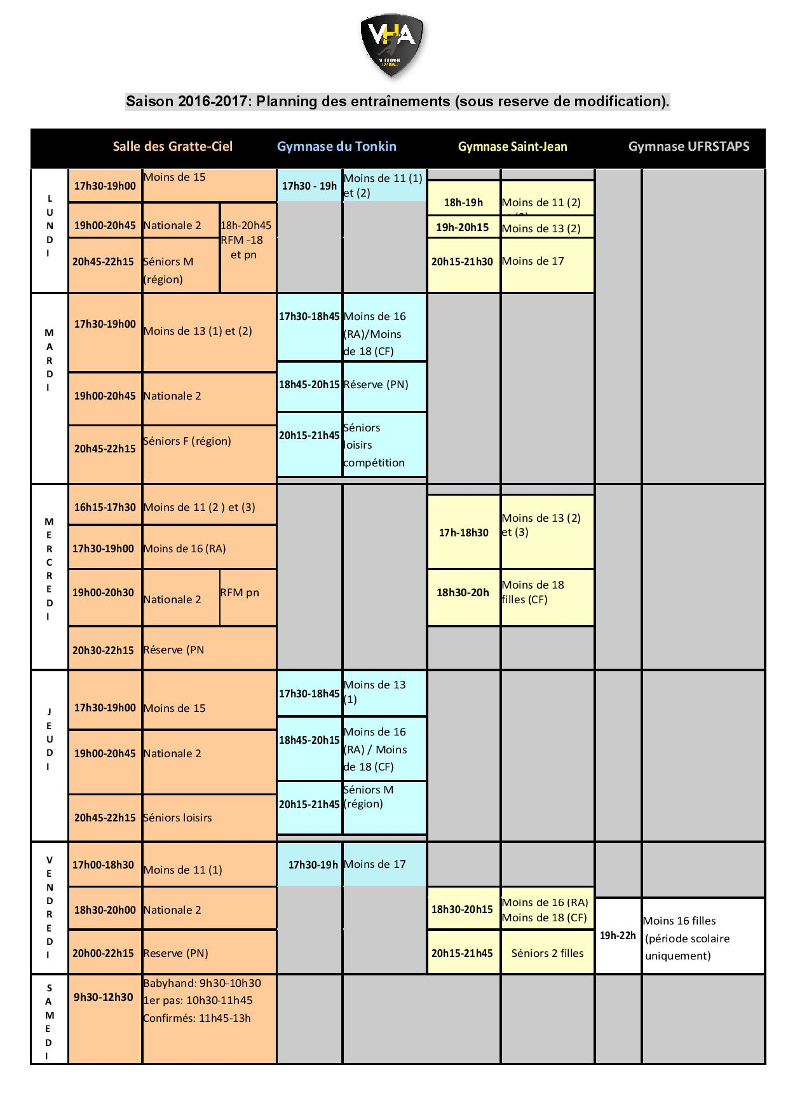

***Annexes***

**Annexes**

1. **CALENDRIER des matchs de l'équipe 1ère**

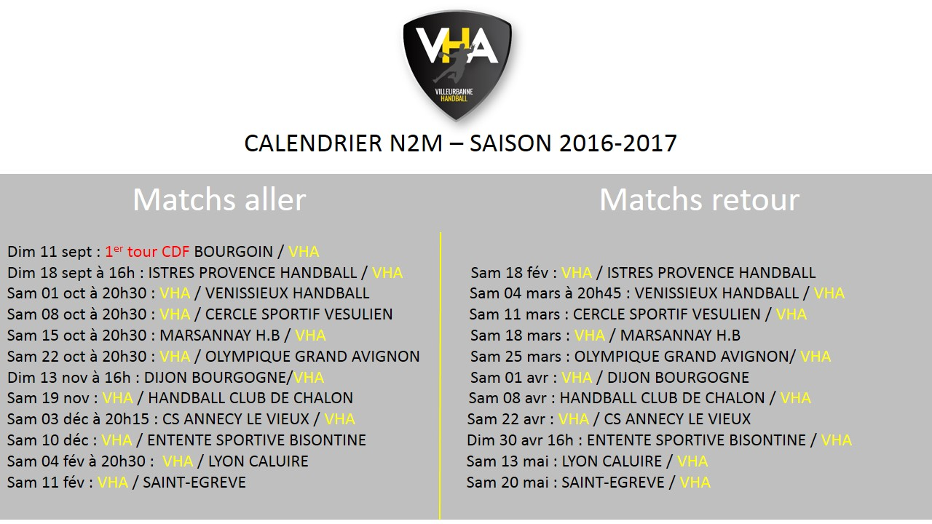

Les licenciés et leurs familles bénéﬁcient de la **gratuité de l'entrée pour les matchs à domicile de l'équipe première** du Villeurbanne Handball Association.